Связь в экстренных случаях

[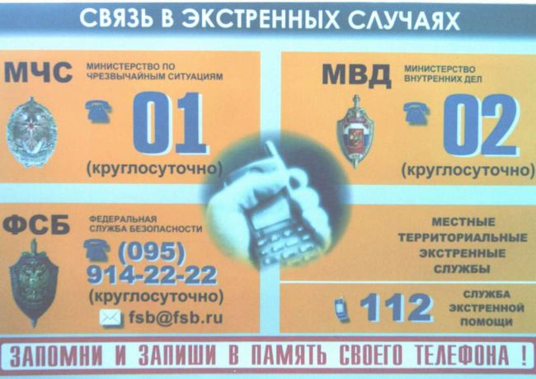](http://грибановский-адм.рф/tinybrowser/fulls/images/photo/2020/11/11/17/9.jpg)